5. Ders
ԶՐՈՒՅՑ
A: Ողջո՛ւյն:
B: Ողջո՛ւյն:
A: ինչ՞ է ձեր անունը:
B: Իմ անունը Այշե:
A: Ի՞ նչ է ձեր ազգանունը:
B: Իմ ազգանունը Ուսլու է:
A: Որտեղի՞ց եք եկել:
B: Ես եկել եմ Ստանբուլից:
A: Որտե՞ ղ եք ապրում:
B: Ես ապրում եմ Անկարայում:
A: Ի՞ նչ եք անում Անկարայում:
B: Ես սովորում եմ հմալսարանում:
A: Ցը՛:
B: Ցը՛:

Çoğul Ekleri
Ermenicede isimler sonlarına –եր ve –ներ ekleri alarak çoğul hale getirilir. Bazı istisnaları olmakla birlikte genel kural, tek heceli kelimelerin “–եր”, çok heceli kelimelerin ise “–ներ” eki almasıdır.
Օրինակ.
Սար => Սարեր
Պատ =>Պատեր
Ուս =>Ուսեր
Անուն =>Անուններ
Ընկեր =>Ընկերներ
Not: Ermenicede tek heceli ve birden fazla heceli kelimelerin son hecesinde “ի” ve “ու” harfi bulunan kelimeler sonlarına ek aldıklarında ya da sonuna bir başka kelime getirilerek bileşik kelime oluşturulması durumunda bu harfler genellikle düşer. Bu durum çoğul eki aldıklarında da geçerlidir.
Օրինակ.
Տուն => Տներ
Շուն => Շներ
Սիրտ => Սրտեր
Գիրք =>Գրքեր
Soru Zamirleri
Ո՞ւմ => (Kimin?)/ Ո՞ւր (Nereye?)
Օրինակ.
Ո՞ւմ մասին: (Kimin hakkında?)
-Իմ մասին:
Ո՞ւմ նկարը: (Kimin resmi?)
-Քո նկարը:
Ո՞ւմ մատիտը: (Kimin kalemi?)
-Նրա մատիտը:
Ո՞ւմ ընկերներն են Ատականն ու Էմրեն: (Atakan ve Emre kimin arkadaşlarıdır?)
-Ձեր ընկերներն են:
Ո՞ւմ երկիրն է Թուրքիան: (Türkiye kimin ülkesidir?)
-Թուրքերի երկիրն է:
Ո՞ւր (Nereye?)
Օրինակ.
Ո՞ւր ես գնում: (Nereye gidiyorsun?)
-Ես գնում եմ տուն:
Ո՞ւր է գնում Ալտան: (Altan nereye gidiyor?)
- Ալտան գնում է Էմմային:
Not: Ermenicede soru cümleleri çeşitli soru kalıplarıyla ya da soru kalıpları olmadan kurulabilir. Soru işareti olarak kullanılan “՞” soru kelimesinin son sesli harfinin üzerine konur.

İyelik sıfatları
Իմ (Benim)
Քո (Senin)
Նրա (Onun)
Մեր (Bizim)
Ձեր (Sizin)
Նրանց (Onların)

Daktilo harflerini tanıtmak ve harflerin yazımını öğretmek
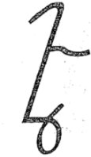

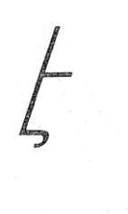

Օրինակ.
Էկրան, Էմմա, Էլ, Էլի
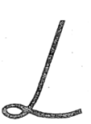

Օրինակ.
Լայն, Լալա, Լուր, Լար, Շալ, Տալ
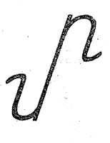

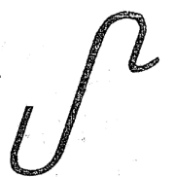

Օրինակ.
Մասուր, Մայր, Ամառ
VEDALAŞMA
Մնաք բարով:

